**MAESTRIA EN ADMINISTRACION Y POLITICAS PÚBLICAS**

**DISEÑO Y EVALUACIÓN DE POLÍTICAS PÚBLICAS**

**ACTIVIDAD 5 CUADRO SINOPTICO**

**ALUMNA:**

GONZALEZ SOTOMAYOR KARINA.

**CATEDRÁTICO:** DRA. ODALYS PEÑATE LÓPEZ

TAPACHULA CHIAPAS, MAYO DEL 2015.

**CUADRO SINOPTICO**

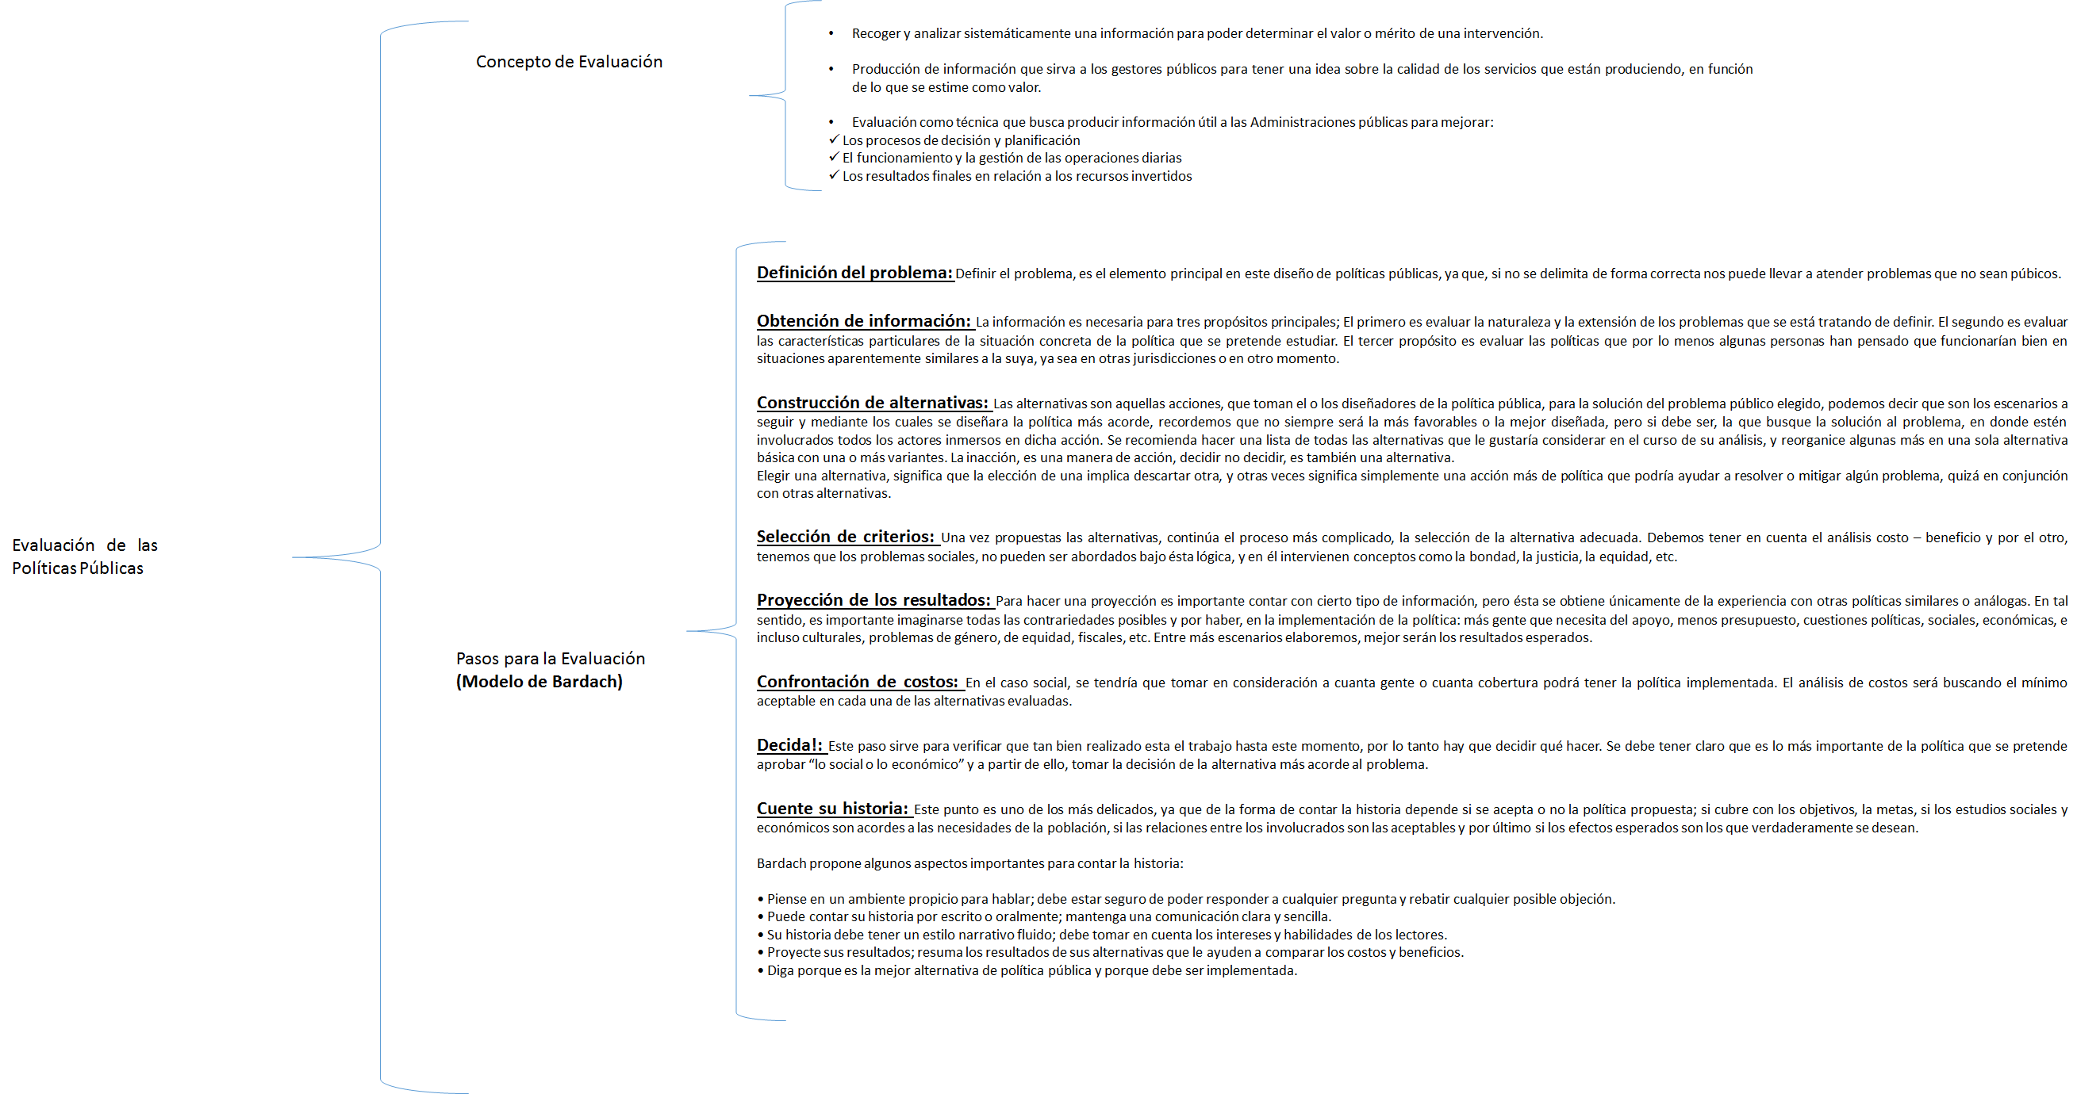

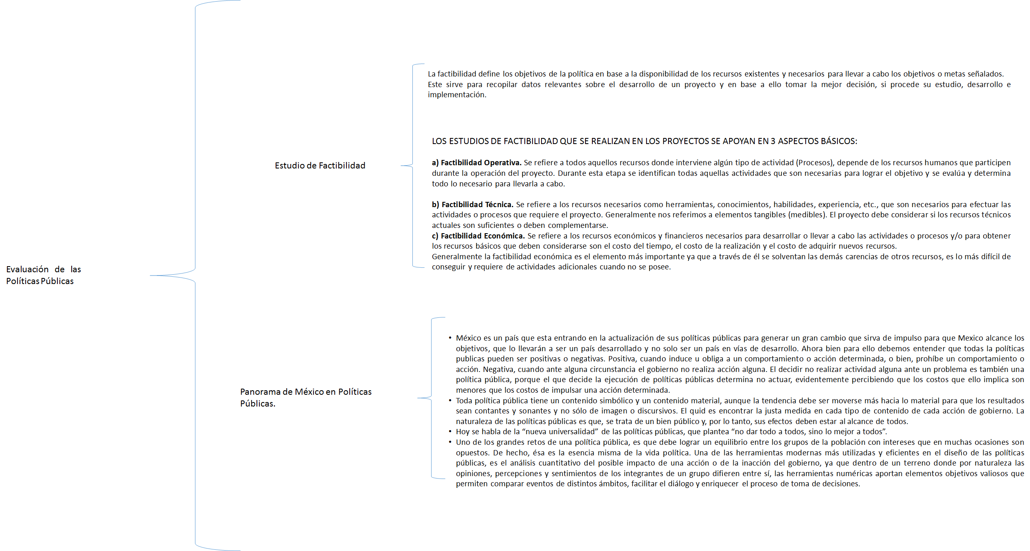

# **Bibliografía**

(s.f.). Obtenido de http://economia.gencat.cat/web/.content/documents/articles/arxius/doc_22376634_1.pdf

Branch, E. (1998). *Los ocho pasos para el análisis de las políticas públicas.* Marzo: CIDE.

Brum, M. C. (s.f.). Obtenido de http://www.juridicas.unam.mx/publica/librev/rev/rap/cont/84/pr/pr10.pdf

Cirera, A. (s.f.). Obtenido de http://siare.clad.org/siare/innotend/evaluacion/manualeval.pdf

Ramos, J. M. (2011). *La evaluacion de las políticas públicas en México.* México: El Colegio de la Frontera Norte.

Villanueva, L. F. (1993). *La implementacion de las políticas.* México: Miguel Angel Porrua.

*www.angelfire.com*. (s.f.). Obtenido de http://www.angelfire.com/dragon2/informatica/estudio_de_factibilidad.htm

Asdasfas

Fsa

F

Asf

Saf

A

Sf

Sa

f